Nom : _________________________ Prénom : ___________________ Groupe : _________

**FILM / TITRE ORIGINAL** ***LE PETIT NICOLAS***

**TRADUCTION : _____________________________________________________**

**AUDIO : _________________________ SOUS-TITRES : ___________________**

1. **LE GÉNÉRIQUE.**

**Réalisation 🡪**

**Nationalité 🡪**

**Distribution (acteurs) 🡪**

**Date de sortie 🡪**

**Durée 🡪**

**Genre (comédie, comique, policier, dramatique, fantastique, aventure, animation, psychologique, historique) 🡪**

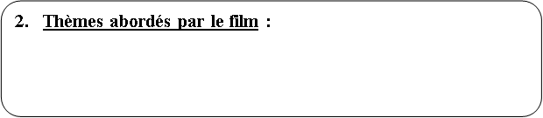

**2. Thèmes abordés par le film :**

**2. Thèmes abordés par le film :**

ACTIVITÉ 1

a. En vous aidant d’Internet, faites des recherches sur René Goscinny et Jean-Jacques Sempé, les créateurs du Petit Nicolas. Trouvez au moins quatre informations sur chacun.

René Goscinny :

Jean-Jacques Sempé :

b.Regardez la bande-annonce du Petit Nicolas sur Internet. Racontez ce qui se passe.

**ACTIVITÉ 2**

**Observez l’affiche du film :**

**• Décrivez le personnage.**

**• Dites où il se trouve ?**

**• Dites ce qu’il fait ?**



ACTIVITÉ 3

Complétez le synopsis du film avec les mots suivants :

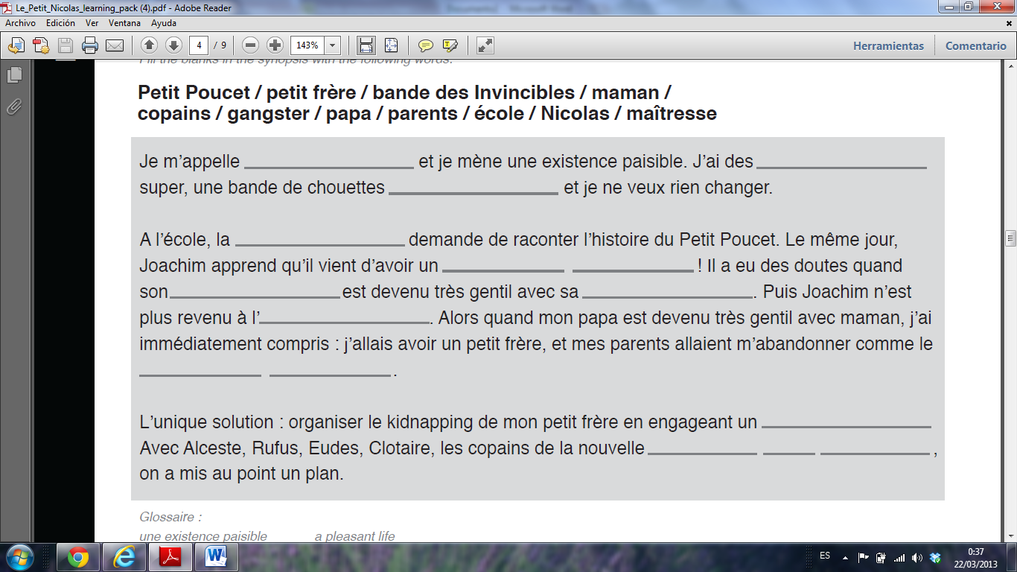

ACTIVITÉ 4

Les personnages **Associez les personnages et les descriptions.**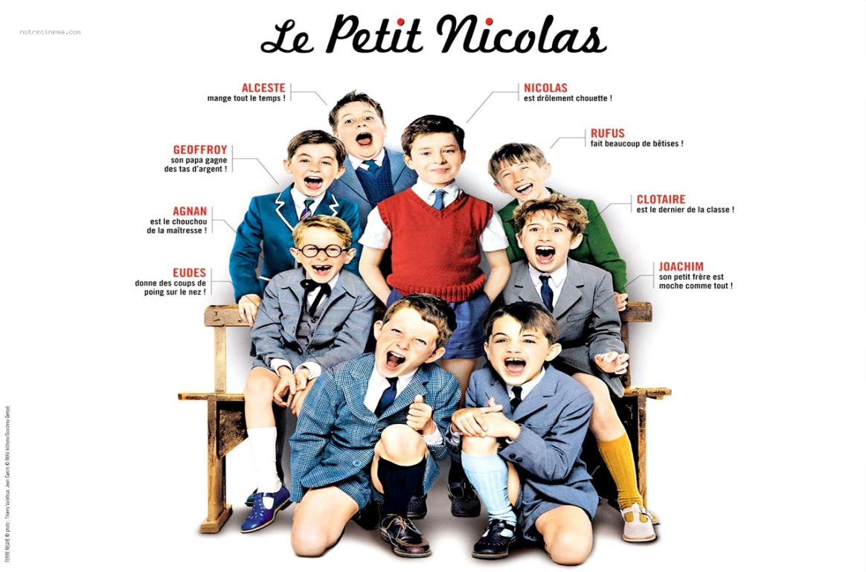

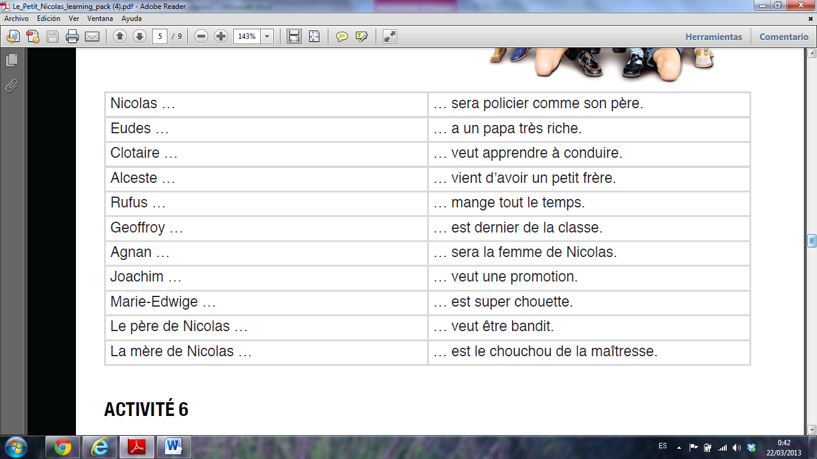

Devinette : De qui s’agit-il ?

Inscrivez le nom du bon personnage sous chaque portrait.

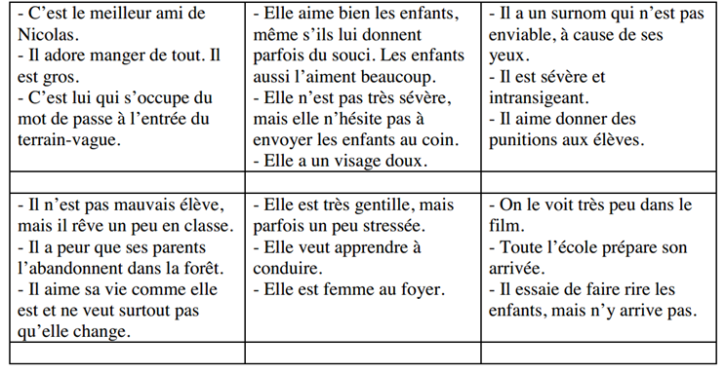

ACTIVITÉ 5

Définissez les rapports et les sentiments qu’entretient le personnage principal avec :

- ses parents

- ses copains

- l’institutrice

- les filles

ACTIVITÉ 6

À quelle époque se situe l’histoire ? Notez les éléments qui vous permettent de répondre.

(Ex : les costumes)

ACTIVITÉ 7

Identifiez les principaux lieux du film.

-

-

-

-

Décrivez ces lieux. Que font les enfants dans ces différents lieux ? À votre avis, comment s’y sentent-ils ? Y a-t-il un endroit que les enfants aiment plus particulièrement ? Pourquoi ?

ACTIVITÉ 8

Critique : As-tu aimé le film ? Pourquoi ?